

CURSO DE ENGENHARIA DA COMPUTAÇÃO

JULIO CESAR DA SILVA ESTEVES

RELATÓRIO DE ESTÁGIO SUPERVISIONADO OBRIGATÓRIO

Sorocaba/SP
2018

JULIO CESAR DA SILVA ESTEVES

RELATÓRIO DE ESTÁGIO SUPERVISIONADO OBRIGATÓRIO

Relatório apresentado como requisito obrigatório para a integralização do Curso de Engenharia da Computação.

Orientador(a): Prof. Me. André Breda Carneiro.

SOROCABA-SP
2018
LISTA DE FIGURAS

Figura 3.1 – Identificação visual do FIT 8
Figura 3.2 – FIT Instituto de Tecnologia 10
Figura 3.3 – Organograma Geral da Empresa 12
Figura 3.4 – Organograma Específico do Setor 12
Figura 4.1 – Identificação visual da marca Baan 14
Figura 4.2 – Menu principal Baan IV 15
Figura 4.3 – Linha do Tempo Baan 16
Figura 4.4 – Linguagem de Programação Baan 18
Figura 4.5 – Ambiente Desenvolvimento Baan IV 21
Figura 4.6 – Ambiente Testes Baan IV 21
Figura 4.7 – Ambiente Produção Baan IV 21
Figura 4.8 – Padrão utilizado no inicio de programas 21
Figura 4.9 – Editor de Texto SciTE 23
Figura 4.10 – Identificação visual Infor 25

SUMÁRIO

1 INTRODUÇÃO 3
2 PLANO DE ESTÁGIO 4
2.1 Identificação do Aluno 4
2.2 Empresa 4
2.3 Estágio 5
2.4 Supervisor de Estágio na Empresa 5
2.5 Atividades Programadas para o Estágio 5
3 ORGANOGRAMA DA EMPRESA 7
3.1 A Empresa 7
3.2 O Objetivo de Produção da Empresa e Missão 8
3.3 Organograma Geral 10
3.4 Organograma Específico do Setor do Estagiário 11
3.5 Atribuições do Setor onde foi Desenvolvido o Estágio 12
3.6 Processo de Seleção para o Estágio 13
4 RECURSOS DISPONÍVEIS PARA A REALIZAÇÃO DO ESTÁGIO 14
4.1 Baan IV 14
4.1.1 Mercado 15
4.1.2 Tecnologia 17
4.1.3 Linguagem de programação 17
4.1.4 Bshell 18
4.1.5 Dicionário de dados 18
4.1.6 Ambiente de desenvolvimento 19
4.1.7 Padrão de desenvolvimento 21
4.1.8 SCITE – Editor de texto 22
4.1.9 Estrutura de derivação 23
4.1.10 Customization part 24
4.1.11 Solução PMC 24
4.1.12 Homologação 24
4.1.13 Infor 25
4.2 Oficinas e Laboratórios 26
4.3 Equipe de Trabalho 26
4.4 Inter-Relação com Outras Áreas da Empresa 26
4.4.1 Suporte 26
4.4.2 Adm FIT. 27
5 ATIVIDADES DESENVOLVIDAS 28
5.1 Atividades Desenvolvidas e Resultados Obtidos 28
5.2 Dificuldades Encontradas 28
5.3 Áreas de Identificação com o Curso 29
6 CONCLUSÕES 30
REFERENCIAS 32

- INTRODUÇÃO

Como dito por Fernando Pessoa em 1926, uma de suas frases inspiradoras dizia o seguinte: “Toda teoria deve ser feita para poder ser posta em prática e toda a prática deve obedecer a uma teoria.[...]Na vida superior, a teoria e a prática completam-se”.
Analisando essa frase, pode-se entender que a teoria e prática sempre andam juntas para construir uma coerência durante um processo. Portanto, atribui-se o estágio supervisionado previsto pela Lei nº 11.788, de 25 de Setembro de 2008, como o papel fundamental em instruir o aluno que parte de uma universidade e aplica-se o conhecimento obtivo durante esse tempo de estudos em um local de trabalho, tornando-o um profissional capacitado para enfrentar as circunstâncias do mercado de trabalho.
A finalidade desse trabalho será relatar e descrever todas as atividades exercidas durante esse processo de estágio supervisionado, tal como as estruturas da empresa onde foi aplicado todo o conhecimento do aluno. O estágio foi realizado na empresa FIT – Flextronics Instituto de Tecnologia, localizada na cidade de Sorocaba, entre os dias 01 de Janeiro de 2018 e 11 de Maio de 2018.
A chegada ao instituto foi de forma agradável, onde o gestor da área fez um tour pelas dependências da empresa, mostrando todas as áreas de desenvolvimento de software. Além disso, foi conhecido o time de analistas que será unido para o início do projeto.
O instituto tem boa estrutura física. É um local bem arborizado, com um ar agradável, boa iluminação e arejado. Além disso, a descontração do time é bem importante para que todos sejam felizes no ambiente de trabalho. Além disso, a empresa realiza atividades englobando todos os colaboradores e palestras para melhorar a postura, diversão, entre outros.

- PLANO DE ESTÁGIO

O estágio abordou as áreas de desenvolvimento de projetos (análise de sistemas, modelagem de dados, desenvolvimento de software).

Foram abordadas as seguintes tarefas durante o estágio:

- Aprimoramento dos conhecimentos programação;
- Contato com sistema ERP BaaN;
- Contato com ferramentas de desenvolvimento;
- Desenvolvimento de software;
- Analise de Requisitos
- Execução de Testes e Documentação de Projetos.
- Contato com o cliente;
- Experiência em ambiente corporativo;
- Suporte ao usuário final.

  - Identificação do Aluno

Nome: Julio Cesar da Silva Esteves
Código do aluno: 145052
E-mail: julio.cesar6400@gmail.com
Semestre e Ano de ingresso: 10º Semestre/2014.

  - Empresa

Nome: FIT
Razão Social: FLEXTRONICS INSTITUTO DE TECNOLOGIA
CNPJ: 05.684.573/0001- 03
Área de atuação: INOVAÇÃO, TECNOLOGIA E INTELIGÊNCIA.
Endereço: AVENIDA LIBERDADE, 6315.
Bairro: Iporanga
CEP: 18087-170
Cidade: SOROCABA
Estado: SP
Telefone da área responsável pelos estágios: (15) 4009 0696

  - Estágio

Área de atuação: ANÁLISE E DESENVOLVIMENTO DE SOFTWARE
Setor: SOFTWARE
Data de início: 01/01/2018
Data de término: 11/05/2018
Carga horária semanal: 40h

  - Supervisor de Estágio na Empresa

Nome: LUIZ ANTONIO TONEZI FILHO
Formação acadêmica na graduação: ANÁLISE DE SISTEMAS
Cargo: COORDENADOR DE DESENVOLVIMENTO DE SOFTWARE
Departamento ou setor que trabalha: SOFTWARE
Responsabilidades do departamento ou setor que trabalha: DESENVOLVIMENTO DE SOFTWARE
Telefone: (15) 4009 0696
E-mail: Luiz.tonezi@fit-tecnologia.org.br

  - Atividades Programadas para o Estágio

O estágio foi desenvolvido no laboratório de Software situado no FIT (Flextronics Instituto de Tecnologia), onde foram desenvolvidas soluções e projetos para o sistema ERP da Flex.

Durante todo o período de estágio o contato foi com a ferramenta de desenvolvimento do ERP Baan IV e desenvolvimentos de soluções para sistemas embarcados em um projeto para o cliente Verifone.

- ORGANOGRAMA DA EMPRESA

  - A Empresa

Fundado em 2003, o FIT - Instituto de Tecnologia é uma organização sem fins econômicos, de abrangência nacional, credenciada pelo CATI (Comitê da Área de Tecnologia da Informação e Comunicação) do Ministério da Ciência, Tecnologia e Inovação.

Com unidade em Sorocaba, cidade que fica cerca de 100 km distante da capital paulista, e com extensão de suas atividades também em Fortaleza, fruto da parceria com Universidade Federal do Ceará - UFC, o FIT é considerado hoje um dos mais completos institutos de pesquisa e desenvolvimento do país, sendo habilitado a desenvolver projetos no âmbito da legislação de informática (Lei nº. 10.176/01).

Criado a partir das demandas da indústria especializada, o FIT utiliza seu know-how tecnológico com foco em gerar resultados para seus clientes. Com inovação, flexibilidade e experiência de mercado, associados a parcerias com renomadas universidades e empresas, o instituto desenvolve projetos nos mais diversos segmentos de mercado.

Referência no mercado como um instituto de ponta, graças também à competência e a qualidade de sua equipe de pesquisadores, engenheiros, técnicos e analistas, em sua grande maioria certificados pelas principais normas nacionais e internacionais.

Projetando, testando e criando produtos e serviços inovadores por meio de pesquisas e desenvolvimento, ensaios e capacitação, o FIT contribui para evoluções tecnológicas que surpreendem e revelam tendências. Soluções que antecipam às necessidades do mercado de cada cliente.
Figura 3.1 – Identificação visual do FIT


  - O Objetivo de Produção da Empresa e Missão

O FIT dispõe de Centros de Soluções com laboratórios de pesquisa e desenvolvimento nas áreas de tecnologia da informação, engenharia de testes, automação, RFID (Centro de Excelência em Identificação por Rádio Frequência e Imagem), desenvolvimento, identificação por imagem, prototipagem e análise de falhas de produtos, principalmente para o segmento eletroeletrônico; além das áreas de gestão de projetos (PMO) e de gestão de P&D (Pesquisa & Desenvolvimento), para a administração de projetos custeados com a verba de PPB (Processo Produtivo Básico), cujo objetivo é o de gerar valor e aumentar o nível de competitividade de seus clientes.

Os projetos contratados no FIT podem ser custeados independentemente da verba da lei da informática, ou seja, mesmo que a empresa não disponha dos benefícios do PPB (Processo Produtivo Básico).

O RFID CoE é o centro de excelência em RFID do FIT, que se dedica à pesquisa e ao desenvolvimento da tecnologia de Identificação por Rádio Frequência e Imagem. Este centro de excelência é o primeiro laboratório acreditado no Brasil e no mundo pela EPC global - o mais importante órgão regulador internacional de análise e certificação RFID do mundo - nos escopos Dynamic Door Portal, Dynamic Conveyor Portal e Static Test Method. O RFID CoE desenvolve também diferentes módulos de treinamento sobre essa tecnologia, além de integrar um grupo de estudos formado por renomadas universidades nacionais e internacionais, institutos de pesquisa e empresas dedicadas ao desenvolvimento de inovações nessa área.

Já o laboratório de Hardware realiza projetos de pesquisa e desenvolvimento de produtos para as empresas de computação, telecomunicações, entre outras. Além de desenvolver hardwares, o laboratório cria plataformas de testes, diagnóstico de produtos eletroeletrônicos e coordena sua aplicação completa, desde o projeto até a utilização do equipamento.

Os laboratórios de Certificações são especializados em analisar e atestar a eficiência de produtos e sistemas, garantindo sua qualidade para o mercado. O Centro de Certificação do FIT é composto por dois laboratórios: Ensaios (Elétricos, Físicos, Climáticos e Metalográficos) e Calibração. Juntos, eles garantem a qualidade e segurança para os produtos certificados e total satisfação para o consumidor final.

A área de Software realiza projetos de pesquisa, desenvolvimento e inovação em sistemas de informação, sistemas embarcados, ERP, aplicações WEB, dispositivos móveis e celulares. Tudo isso com foco na aplicação de inovações tecnológicas para conferir valor aos negócios de seus clientes.

O laboratório de Prototipagem constrói protótipos e desenvolve todo o processo de manufatura de um novo produto, atendendo a padrões internacionais de excelência, além de oferecer consultoria aos seus clientes.

O FIT conta ainda com a Incubadora CAPTA (Capital Intelectual e Tecnologia Aplicada), que tem como objetivo estimular o empreendedorismo e atrair projetos inovadores na área de tecnologia, fazendo com que novas empresas se tornem rentáveis e competitivas.

A partir de uma parceria com a HP, líder mundial em tecnologia, o FIT desenvolveu o primeiro centro de inovação em sustentabilidade ambiental com foco em “TI Verde” (tecnologia verde). Parte integrante de uma cadeia de valor única na indústria eletroeletrônica, o centro engloba desde a fabricação de partes e peças menos agressivas, até sua logística de recolhimento, reciclagem e reinserção dos resíduos na cadeia produtiva.

Figura 3.2 – FIT Instituto de Tecnologia
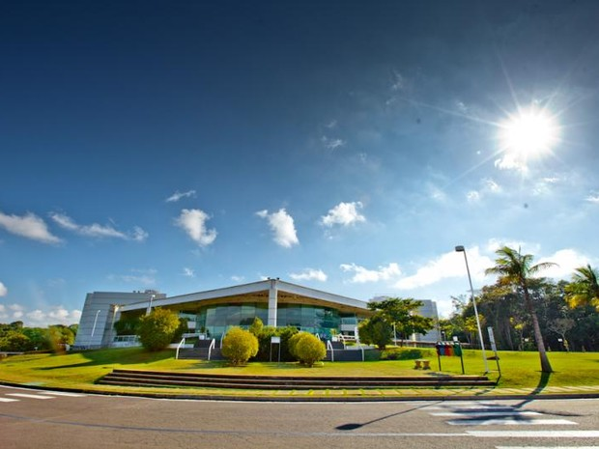
Fonte: <http://www.skyscrapercity.com/showthread.php?t=729676>

  - Organograma Geral

O organograma geral da empresa é mostrado na figura 3.3.

Figura 3.3 – Organograma Geral da Empresa

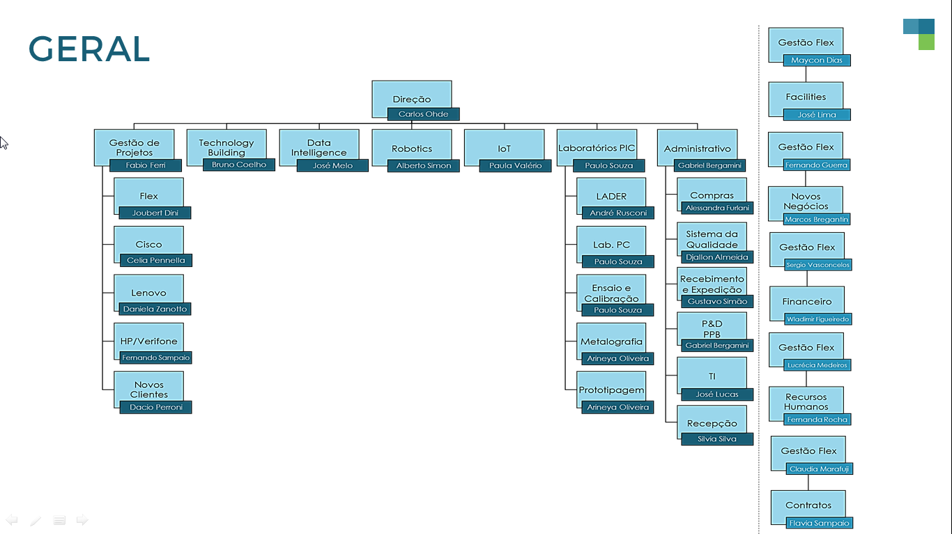

  - Organograma Específico do Setor do Estagiário

O organograma específico do setor é mostrado na figura 3.4.

Figura 3.4 – Organograma Específico do Setor

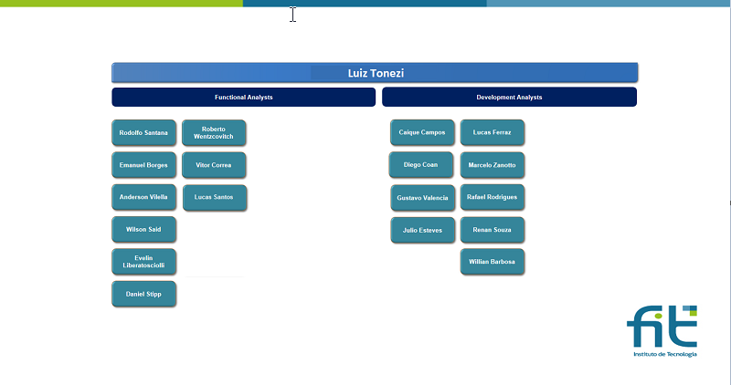
  - Atribuições do Setor onde foi Desenvolvido o Estágio

O Laboratório de Software do FIT realiza projetos de pesquisa, desenvolvimento e inovação na área de software e sistemas de informação, com foco na aplicação de novas tecnologias para conferir valor aos seus clientes.
Buscando a excelência em seus projetos, o laboratório agrega diversos Centros de Competência, entre eles:

- Dispositivos Móveis e Celulares;
- Sistemas Embarcados;
- Usabilidade e Interatividade de Software;
- Mapeamento de Processos;
- Desenvolvimento ERP;
- Aplicações Web;
- Qualidade de Software;
- Arquitetura de Software;
- Banco de Dados.

O Laboratório conta hoje com profissionais treinados e certificados em tecnologias como, Oracle, SQL Server, Java, .NET, C/C++ e Linux. Estes profissionais têm como missão agregar valor aos processos da sua empresa ou setor através de:

- Redução de custos;
- Flexibilidade;
- Menor tempo de resposta;
- Capacidade de personalização de produtos e de atendimento;
- Habilidade para se adaptar a novas formas de negócio;
- Mobilidade de acesso de colaboradores a dados de produtos e clientes em tempo real.

  - Processo de Seleção para o Estágio

O Processo de seleção de estágio ocorreu através de um treinamento (Realizado em parceria com o IPEAS) ministrado nas dependencias da FACENS, onde o foco foi demonstrar o processo técnico e funcional referente ao ERP BaaN IV.

Deste treinamento, os quatro alunos que mais se destacaram foram contratados pelo FIT para fazer parte do time BaaN.

- RECURSOS DISPONÍVEIS PARA A REALIZAÇÃO DO ESTÁGIO

Neste capítulo veremos um detalhamento sobre o principal recurso disponível para realização do estágio, que é o ERP BaaN.

  - Baan IV

A corporação Baan nasceu em 1978 em Barneveld, Holanda, por Jan Baan. Tinha a finalidade de prover um serviço voltado par finanças e administração. Com o desenvolvimento de seu primeiro pacote de software, Jan Baan ingressou no que se tornaria a indústria de ERP.

Figura 4.1 – Identificação visual da marca Baan

Fonte: < http://www.thesuyerfamily.com>

Pouco tempo depois, o irmão de Jan, Paul Baan, entrou para a empresa familiar que seria a mais bem sucedida da história da Holanda, que foi impulsionada pela comunidade local que vivia os conceitos ensinados pela Reforma da Igreja e tinha nos negócios um fundamento para o crescimento.

Em 1998, após se envolver em um escândalo financeiro, a corporação Baan perdeu Paul Baan, que deixou a empresa, seguido pouco tempo depois, por seu irmão Jan. Tal perda de confiança fez a empresa decair no mercado ERP.

Figura 4.2 – Menu principal Baan IV
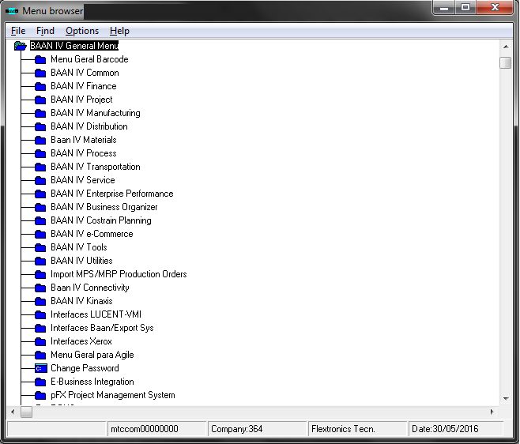

    - Mercado
O ano de 2000 foi marcado por dificuldades financeiras, complicações judiciais e falta de perspectivas, a Baan é então, vendida para a Invensys, empresa de automação inglesa.

Em 2003, com o péssimo marketing da empresa, o BaanERP (Baan V) e com o atraso da apresentação da nova versão (codinome Gemini) levou a Invensys a vender o Baan para a SSA Global Technologies por aproximadamente 135 milhões de dólares.

Desde então a SSA se mantem como fornecedora dos produtos Baan. A figura 4.3 mostra a linha do tempo do software Baan.

Figura 4.3 – Linha do Tempo Baan
Ano | Versão
1994 | Triton 2.2d
1995 | Triton 3.1a
1996 | Triton 3.1b
1996 | Baan IVa
1997 | Baan IVb2
1998 | Baan IVc2
1998 | Baan ERP 5.0b
1998 | Baan IVc4
1999 | Baan ERP 5.0c
1999 | Baan ERP 5.1a
2002 | Baan ERP 5.2a
2004 | SSA ERP LN 6.1

Fonte: <www.baanboard.com>

Todas essas turbulências dentro da empresa fizeram com que o Baan perdesse um mercado que outrora já havia dominado. Em 2003, 70% dos seis mil usuários Baan ainda rodava em suas máquinas o Baan IV. Uma realidade que hoje já está muito diferente. Porém, ao contrario de suas futuras versões, o Baan IV foi um sistema que se consolidou em sua época e ganhou diversos adeptos, principalmente na Europa, fazendo com que ainda hoje empresas de grande porte o mantenham.

Apesar de ter sua fatia de mercado bastante reduzida durante esses anos, a SSA Global Technologies ainda detém alguns clientes fortes com seu ERP, um dos exemplos é a Flex, empresa de manufatura com ênfase em eletrônicos e telefonia. Atualmente essa parceria faz com que a Flex Enterprise Solutions utilize muitas aplicações SSA como mostra a lista a seguir:

- Baan IV – todas as versões
- Baan ERP(V) – todas as versões;
- Baan SCM;
- Baan SCS;
- Cognos;
- CRM;
- Crystal Reports;
- PLM/PDM;
- SSA ERP LN;
- SSA Max+;
- Triton.

    - Tecnologia
Todo o sistema Baan é suportado pelo sistema operacional Unix, que oferece uma combinação de recursos bastante poderosa, administrando o funcionamento conjunto destes com extrema eficiência. Dentre os recursos dessa tecnologia podemos citar:

- Utilização do computador por vários usuários (multiusuário);
- Execução simultânea de vários programas por usuário (multitarefa);
- Mais de 90% do Unix está codificado em linguagem C (portabilidade);
- Atualização de arquivos controlada pelo sistema;
- Alto grau de proteção do sistema;
- Correio eletrônico.

    - Linguagem de programação
O Baan IV utiliza um ambiente, uma interface de desenvolvimento 4GL (linguagem de quarta geração, orientada a eventos que utilizam tecnologia de banco de dados relacionais. As 4GL são baseadas na linguagem de consulta SQL (structured query language) desenvolvida pela IBM) no qual podem ser construídos e mantidos aplicativos de maneira rápida e eficiente.

Figura 4.4 – Linguagem de Programação Baan
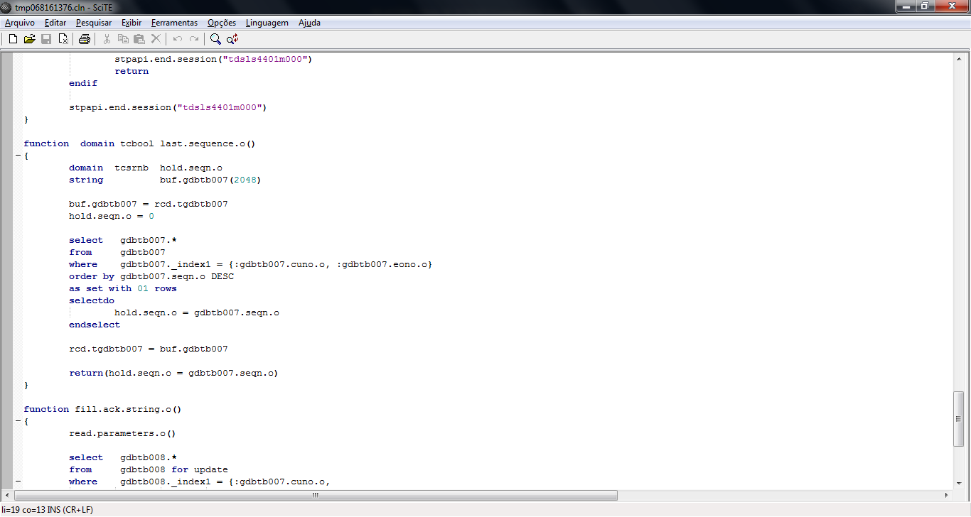

Layout de telas, menus e relatórios são criados a partir de utilitários e estes componentes são gravados no dicionário de dados. Com isso, os programas não apresentam qualquer informação sobre esses componentes. Os objetos dos programas não são executados diretamente pelo sistema operacional e sim por um shell (programa que estabelece uma sessão interativa para o usuário) residente sobre o sistema operacional chamado de bshell.

    - Bshell
Um dos componentes principais do sistema é o bshell (Baan Shell), processador virtual que funciona como camada entre as aplicações e o sistema operacional, por isso o Baan pode facilmente ser portado de um sistema para o outro contando que sistema seja Unix.

    - Dicionário de dados
O Dicionário de dados é utilizado para manter o desenvolvimento e a manutenção das aplicações separadas: o Application Dictionary e o Runtime Dictionary. O primeiro é utilizado nas aplicações de desenvolvimento e o segundo para as aplicações implementadas.

Assim, os usuários que estão trabalhando com o Runtime Dictionary são capazes de utilizar o sistema simultaneamente com o programador que está efetuando alguma alteração no sistema.

    - Ambiente de desenvolvimento
Uma das definições para o conceito de ambiente é a combinação de todas as condições que afetam a vida diária. Conjunto de sistemas físicos, ecológicos e socioculturais, com efeito, direto ou indireto sobre a qualidade de vida do homem. Ou seja, algum lugar com limites definidos, onde algo ou alguém coexiste e exerce uma existência correlata e interdependente do sistema em que existe.

Portanto, um ambiente de trabalho pode ser considerado o local em que os funcionários exercem suas atividades, utilizando sua estrutura, condições, objetos e normas. Reações de outras pessoas, som ambiente, temperatura, tudo influencia no ambiente nas condições que ele oferece.

Assim, tecnicamente, podemos definir o ambiente Baan como sendo o universo dos elementos que compõe e interagem entre si. No dia-a-dia, este conceito se confunde com a estrutura de definições do próprio sistema. Quando um ambiente vai ser atualizado, isso significa que o cenário será alterado, seja numa funcionalidade, aspecto visual ou base de dados.

O ERP Baan possui uma divisão bastante usual, são três os tipos de ambiente:

- Desenvolvimento;
- Teste;
- Produção.

Figura 4.5 – Ambiente Desenvolvimento Baan IV
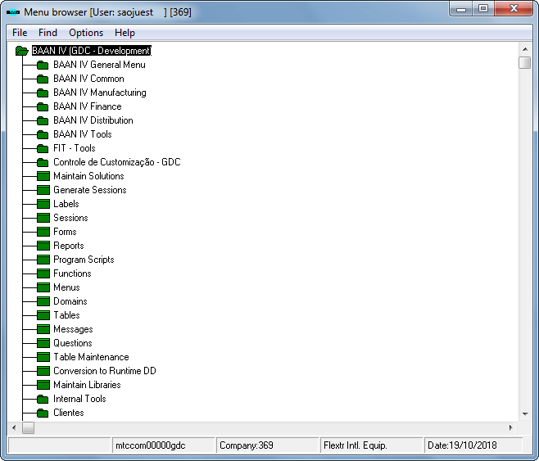
Figura 4.6 – Ambiente Testes Baan IV
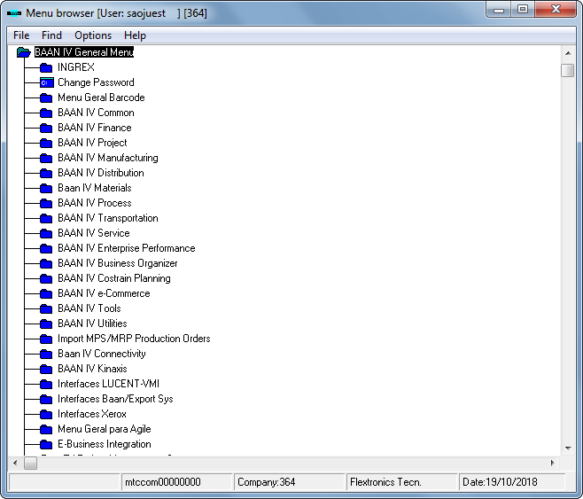

Figura 4.7 – Ambiente Produção Baan IV
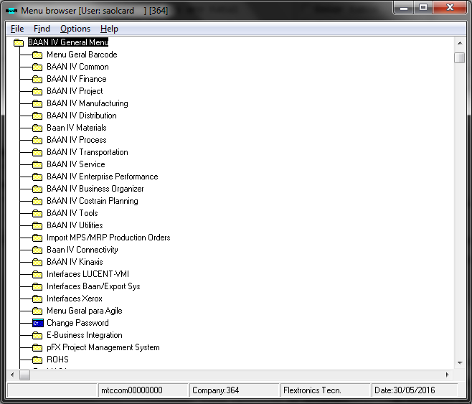

O que diferencia é o fato de cada um ter seus ciclos, seus dados e suas parametrizações. Desta forma, fica bem caracterizado que se trata de ambientes diferentes.

    - Padrão de desenvolvimento
O padrão de desenvolvimento descreve os diferentes componentes de software e os padrões a serem seguidos em sua criação para o desenvolvimento no TRITON Tools (ambiente de desenvolvimento do Baan IV). É importante seguir estes padrões para não ocorrer implicações na instalação de novas versões do software no sistema e tornar o controle dos componentes mais simples e eficiente.

Figura 4.8 – Padrão utilizado no inicio de programas
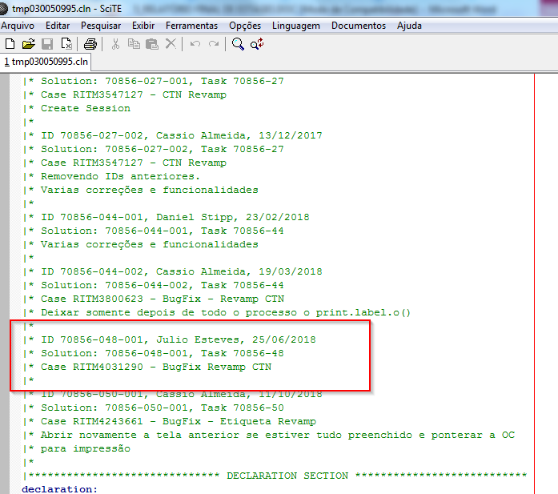
Além dos padrões de customização de cada componente, existe uma preocupação em manter diferenciação no tipo de customização. A tabela a seguir explica algumas letras que definem essa customização.

 | Descrição
o | Own Development by Cliente – desenvolvimento não mantido pela SSA.
c | Customization by Dealer – desenvolvimento pelo distribuidor.
l | Localization – desenvolvimento SSA para localização.
j | Junior – versão compacta.
d | Distributor – versão específica do distribuidor.
b | Business – versão específica para negócios.

    - SCITE – Editor de texto
O SciTE é um editor de texto básico, mas com funções orientadas à programação. A aparência semelhante à do Bloco de notas ajuda você a escrever códigos em diversas linguagens sem complicações de recursos desnecessários.

A origem do SciTE está diretamente associada à do Scintilla, um componente de edição de código aberto. O SciTE teve início como uma demonstração do componente. Mas o programa cresceu e ganhou identidade e recursos próprios.

Além das funções básicas de comentários, busca e alinhamento, o SciTE agrega facilidades de codificação. Um eficiente sistema de cores auxilia com a sintaxe de diversas linguagens de programação, como C/C++, Java, Python e Baan.

O SciTE também funciona como compilador de programas. Qualquer que seja a linguagem utilizada, você pode rapidamente compilar ou apenas executar o código escrito.

Figura 4.9 – Editor de Texto SciTE
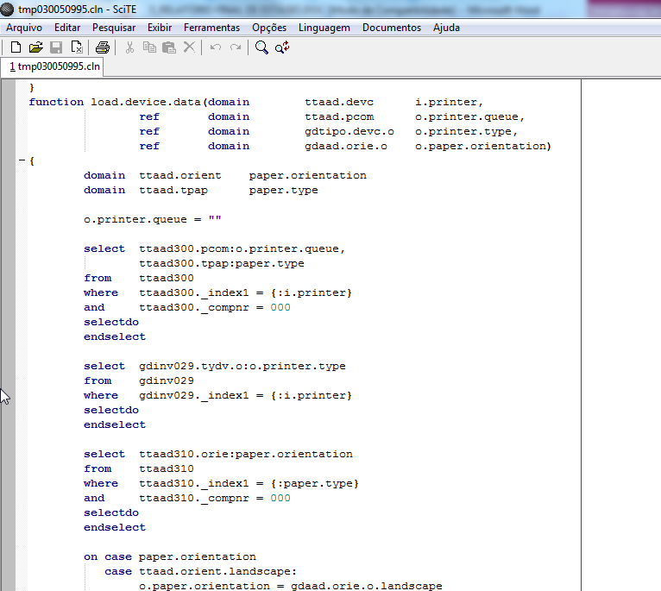
Todas as customizações efetuadas no Baan IV utilizaram o editor de texto SciTE.

    - Estrutura de derivação
O Baan IV possui uma ferramenta que controla internamente as diferentes versões do sistema. Por exemplo: uma versão standard, uma versão localizada e uma versão customizada para o cliente. Esse controle é feito pela estrutura de derivação conhecida como VRC (Version Release Customization).

Quando uma alteração é requisitada, ela não pode ser feita na versão standard, o componente de software a ser customizado deve ser copiado para outro VRC e então alterado, criando assim uma árvore de versões.
Para definir em que nível da estrutura um usuário ira acessar, ele é configurado e fica relacionado a um package combination, que indicam quais componentes são relativos à versão em que esse usuário está configurado.

    - Customization part
Um projeto por ser dividido em diversas partes, chamado de Project Parts, que por sua vez pode ser subdividido também em customizations parts. Essa criação de novas partes dentro de um mesmo projeto tem o intuito de organizar os componentes a ele ligados.

    - Solução PMC
Gerar uma solução PMC (Patch for Modified Components) é um processo de verificações dos componentes que estão sendo customizados pelo desenvolvedor. O primeiro passo é relacionar esses componentes a um customization part previamente criado. Depois de finalizada a alteração a ser enviada para o ambiente de teste, deve-se utilizar uma funcionalidade do Baan que verifica se os componentes alterados não fazem parte de algum outro customization part, se eles fazem parte, isso gera uma dependência nas instalações das versões destas alterações.

Depois de feitas as checagens necessárias para a finalização do processo, um pacote fechado com todas as alterações é criado, para então ser posteriormente instalado em outro ambiente.

    - Homologação
Antes de um PMC ser instalado em ambiente de produção, a SSA Global exige que seus clientes enviem este arquivo para uma verificação, onde será conferido se o que foi desenvolvido não ira comprometer o funcionamento do sistema. Todos os tipos de inconsistências relativos ao funcionamento são checados. No Brasil, a empresa responsável por esse processo é a Infor.

    - Infor
A Infor é uma provedora líder de software e serviços corporativos que ajuda 70.000 clientes em 194 países a melhorar suas operações e impulsionar seu crescimento. Seus clientes incluem:

- 8 das 10 maiores empresas aeroespaciais;
- 9 das 10 maiores empresas de alta tecnologia;
- 9 das 10 maiores empresas farmacêuticas;
- 80 dos 100 maiores fornecedores de equipamentos automotivos;
- 19 das 35 maiores empresas de varejo;
- Mais de 1.100 agências governamentais estaduais e locais;
- Mais de 3.000 empresas de serviços financeiros;
- Mais de 7.000 fabricantes de máquinas.

Figura 4.10 – Identificação visual Infor

Fonte: < http://brasil.infor.com>

Na área do ERP, a Infor oferece as ferramentas necessárias para reduzir custos, melhorar sua eficiência operacional e tomar decisões mais precisas, mais rapidamente. Pronto para trabalhar, sem personalizações caras ou implementações que nunca acabam e com flexibilidade, para que o cliente final possa adicionar funcionalidades de acordo com que seus negócios crescem. Essas são algumas das características que a Infor oferece aos seus clientes e parceiros.

  - Oficinas e Laboratórios

Todas as tarefas referentes ao estágio foram realizadas dentro das instalações do FIT (Laboratório de Software), porém em algumas exceções foi necessário o deslocamento para a manufatura da Flex a fim de realizar algum treinamento, ou reunião ligados ao desenvolvimento de novos projetos.

  - Equipe de Trabalho

Existe uma equipe especifica para cada novo projeto iniciado pelo FIT. Esta equipe é designada pelo gestor da área e leva em consideração o tipo de projeto, o conhecimento de cada pessoa e a alocação dos mesmos.

Para os projetos realizados na data descrita neste documento as seguintes pessoas fizeram parte da minha equipe:

Luiz Tonezi – Coordenador de Desenvolvimento de Software
Julio Esteves – Trainee
Wilson Miguel – Analista de Sistemas Integrados Sr.
Francisco Campelo – Gerente

  - Inter-Relação com Outras Áreas da Empresa

    - Suporte
Durante este período, houve uma relação bastante intensa com a equipe de suporte, pelo motivo de que esta equipe é responsável por suportar todos os projetos de BaaN após o vencimento da garantia prestada pelo FIT.

Esta relação sempre foi muito boa do meu ponto de vista, tendo em consideração que somos praticamente o mesmo time, porém em locais físicos diferentes.

    - Adm FIT.
O time administrativo tem um papel muito importante dentro do FIT, que é o de controlar e literalmente administrar todos os pontos (burocráticos ou não) referentes aos projetos em que trabalhamos.

A relação com este time sempre foi muito boa, principalmente com o time financeiro que é quem controla os apontamentos de hora.

- ATIVIDADES DESENVOLVIDAS

Neste capítulo, serão detalhadas as principais atividades citadas no tópico plano de estágio.

  - Atividades Desenvolvidas e Resultados Obtidos

Durante o período de estágio, os conhecimentos de programação foram aprimorados, devido às dificuldades e desafios impostos pelo ambiente corporativo.
É importante frisar que o FIT como empresa, esta sempre motivando os funcionários a buscarem novos conhecimentos que ajudem a melhorar processos e desenvolvimento pessoal.
A análise de requisitos baseia-se no entendimento do que deve ser ou não implementado em um novo projeto.
Para se realizar esta atividade de maneira satisfatória, o responsável deve ter conhecimento técnico, funcional e estratégico para poder mensurar e desenhar uma boa especificação do que deve ser feito.
Esta atividade é a principal atividade da função exercida dentro da empresa, pois é ela quem define se o projeto será bem sucedido ou não. Além disso, uma das principais experiências adquiridas por um estágiário é adquirir conhecimento a fime de saber se portar em um ambiente corporativo.
Esta é uma premissa muito importante para o desenvolvimento profissional de qualquer ser humano, pois dita como um profissional deve agir dentro de uma empresa.

  - Dificuldades Encontradas

A maior dificuldade encontrada, esta relacionada às regras de negócio de um ERP. Tendo em vista que esta foi minha primeira experiência em um ambiente corporativo, e existem muitas variáveis que definem cada processo.
  - Áreas de Identificação com o Curso

Muitas áreas das quais foram compreendidas neste período possuem identificação com o curso, sejam na parte técnica (programação), seja na parte de documentação de projetos, onde os relatórios realizados na faculdade foram muito úteis; mas particularmente, a principal foi a engenharia de software, que através dela foi criado um horizonte firme de como ocorre todo o fluxo de um projeto de software.

- CONCLUSÕES

Com a realização do estágio e o contato com a prática, é possível adquirir um conhecimento diferenciado do aprendido durante a graduação, aplicando no dia-a-dia a teoria adquirida durante as aulas. O contato com o ambiente corporativo e com o desenvolvimento de projetos torna possível ao estagiário adquirir experiência e desenvoltura frente aos desafios de sua vida profissional.

No decorrer do estágio, foram desenvolvidas várias atividades que construíram a base sólida de uma carreira que vem se moldando enquanto estudante, adquirindo prática, experiência, técnica, capacidade de aprender e gerenciar tempo e responsabilidades, respeitar a hierarquia de uma empresa e conviver corretamente com pessoas.

O estágio garante ao estudante a possibilidade de adquirir conhecimento e experiência, requerimentos mínimos para o início de uma carreira bem-sucedida após a graduação. Como foco, o estágio concede o tempo necessário para que o jovem estude, aprenda, empregue o que aprendeu e assimile o conhecimento que posteriormente será cobrado e terá que ser mostrado.

Trabalhando em um ambiente corporativo pode-se adquirir uma habilidade extremamente exigida nos dias atuais, o trabalho em equipe, capacidade necessária a qualquer bom profissional. O contato com profissionais experientes, os obstáculos ultrapassados com a cooperação da equipe, a vivência de um time que se torna uma família, tudo isso contribui para que o profissional se firme e modele uma carreia de sucesso. Trabalhando em equipe pode-se também trabalhar dois pontos chaves para um futuro promissor, que são capacidade de liderança e empreendedorismo.

Ao trabalhar em um time liderança é necessária, e a habilidade de gerenciar pessoas pode ser treinada e aprimorada, capacitando o profissional a cargos almejados por todos, mas que poucos conseguem, e conseguem pelo fato de que são diferenciados, pois adquiriram a capacidade de delegar tarefas e gerenciar pessoas, tempo e responsabilidades de forma inteligente e efetiva.
Não menos importante que a liderança, o trabalho em equipe excita também o empreendedorismo, pois um jovem que molda sua vida profissional aprendendo com os melhores, ouvindo quem entende do assunto, ficando a par dos projetos ativos, entendendo como uma empresa funciona e como ela cresce, tem facilidade em adquirir sua independência profissional, possibilitando a criação de sua própria empresa, fundamentada no conhecimento assimilado e com grande possibilidade de sucesso.

Apesar de todas as responsabilidades de ser um jovem em aprendizado que tem que mostrar serviço, o estagiário tem a vantagem de poder dedicar a maior parte do seu tempo aos estudos, pois considerando que a carga horária é baixa, permite que seja dada a necessária importância a graduação. Ganhamos o direito a férias, a diminuição da carga em época de provas e a menos preconceito, pois cada dia mais, o estagiário prova que apenas trabalha menos tempo, e não menos que os demais, mostrando seu devido valor e importância para empresas e pesquisas.

Podem-se destacar mais inúmeras vantagens de ser um estagiário, mas de maneira sucinta pode-se descrever um estagiário como um jovem trabalhador, em aprendizado, que adquire experiência e conhecimento para um futuro profissional promissor.

A experiência de ser um estagiário para mim foi de suma importância, pois criou a base da minha carreira, me permitiu aprender a trabalhar em equipe, a respeitar as qualidades e defeitos de cada integrante do time, a pesquisar e aprender, a não ter medo de desafios e de mudanças. Adquiri um conhecimento que me colocou no rumo certo para o futuro, me ajudou a escolher o que quero seguir e me deu a experiência necessária para alcançar novas metas, traçar novos caminhos e futuramente me tornar o profissional que sempre desejei ser.

REFERENCIAS

SOBRE a Infor. Infor Enterprise Solutions Software e Aplicações. Disponível em: <http://pt.infor.com/company>. Acesso em: 22 out. 2018.
SOBRE nós. Flextronics Instituto de Tecnologia. Disponível em: <http://www.fit-tecnologia.org.br/sobre-nos/>. Acesso em: 25 out. 2018.

